输送机防雨罩（玻璃钢防雨罩）

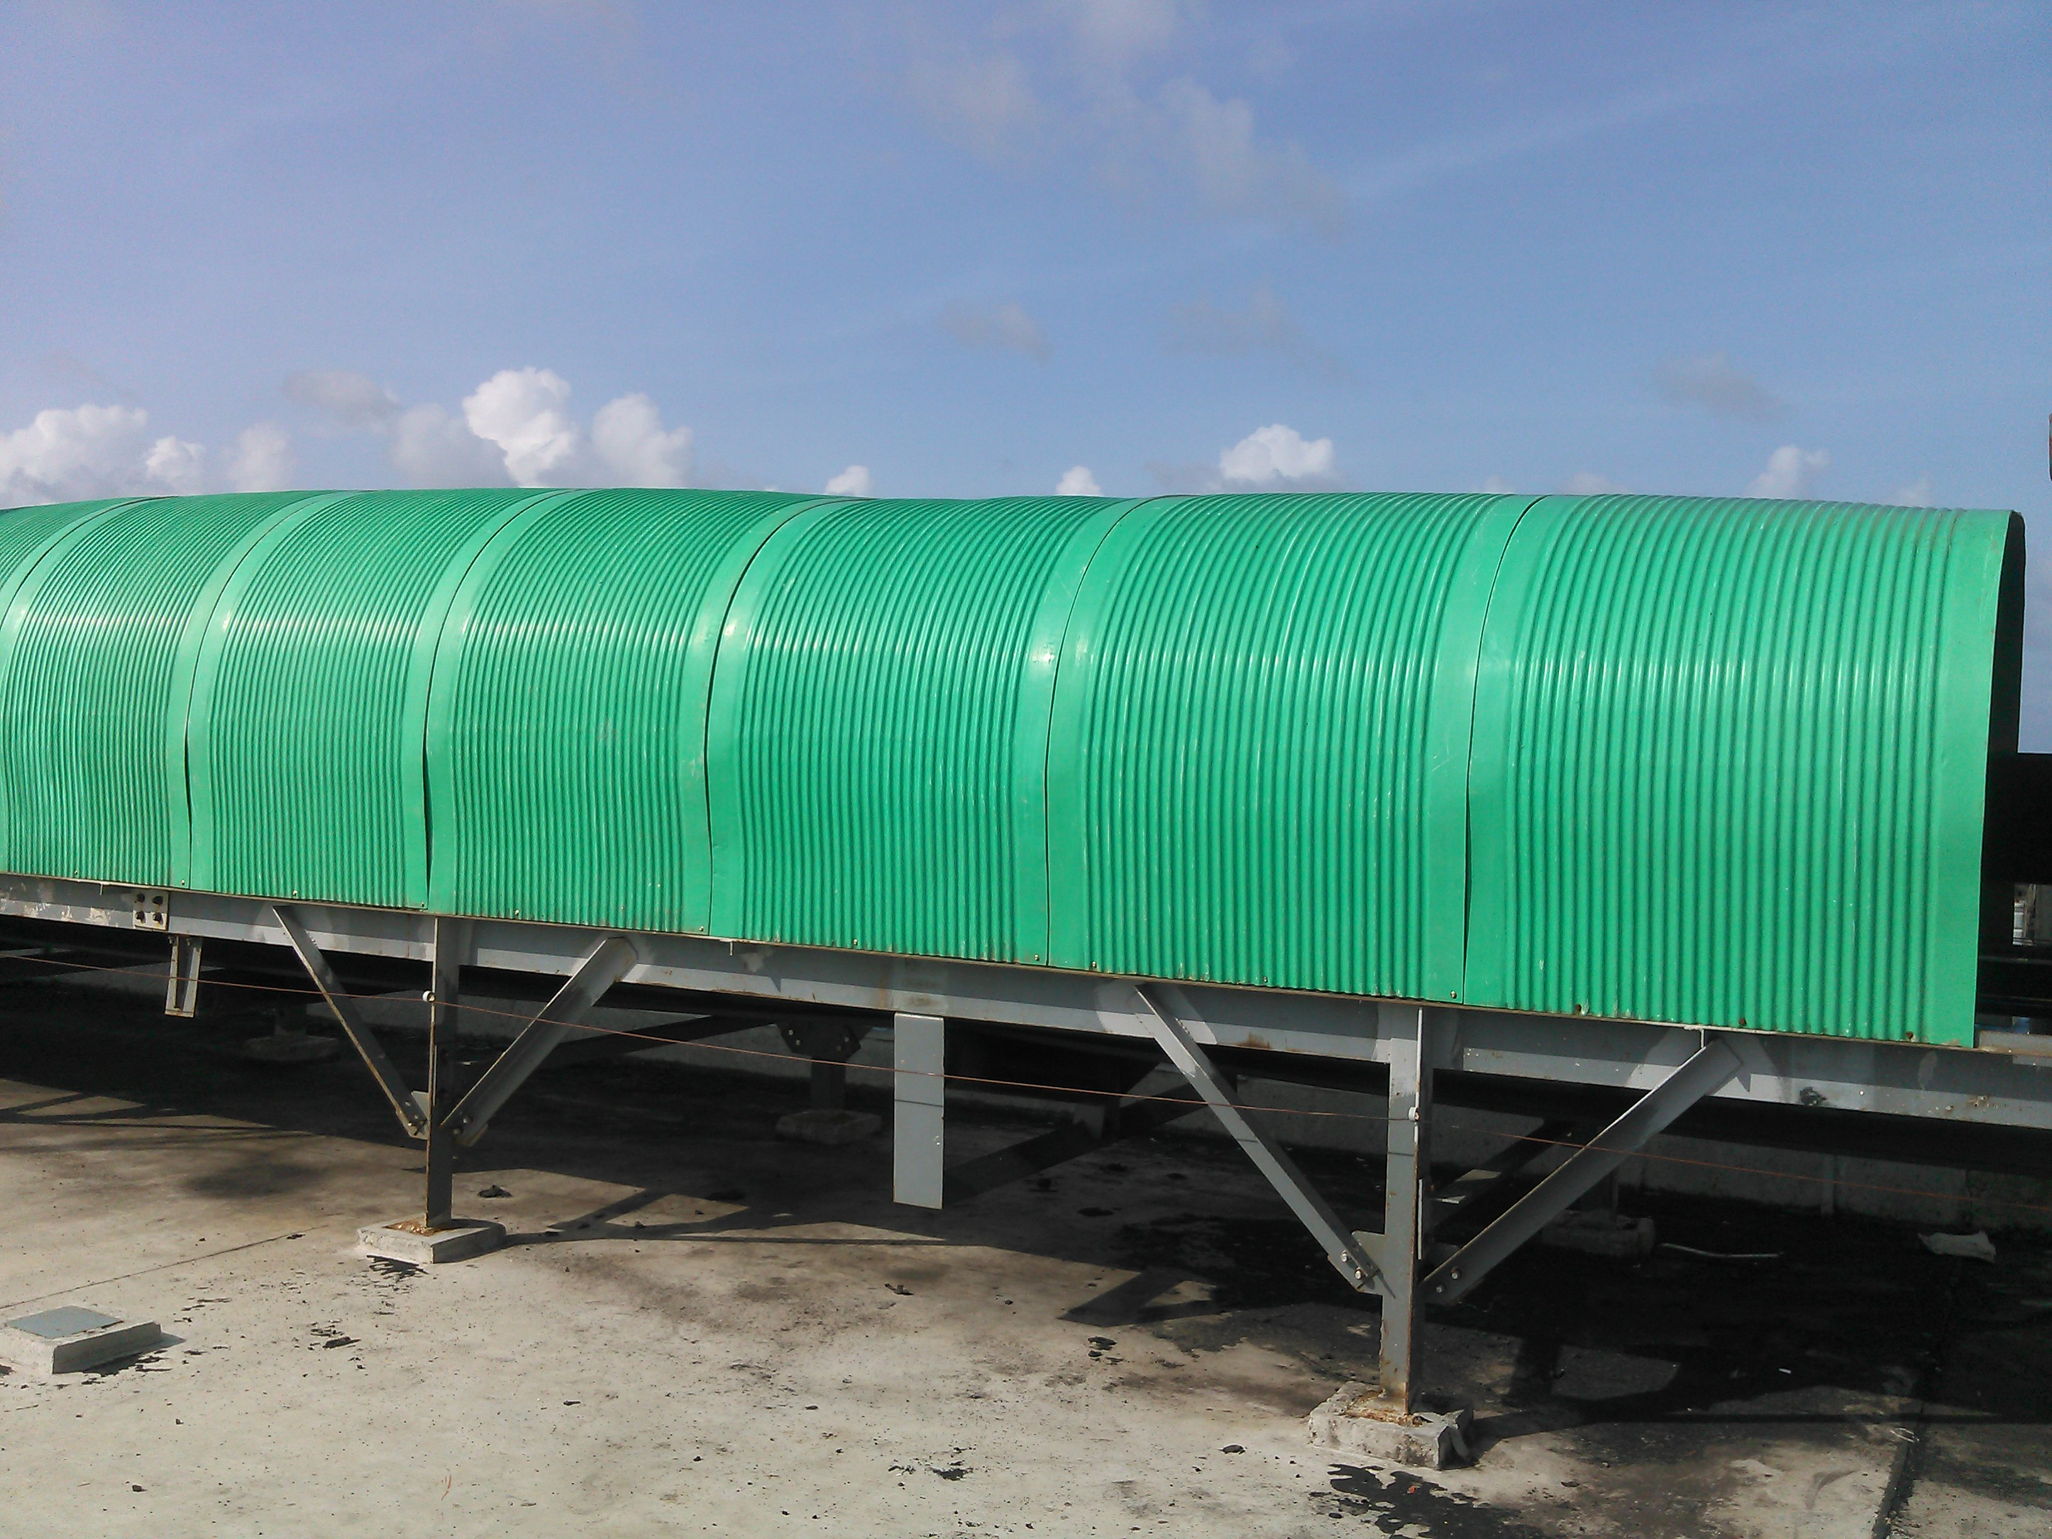
输送机防雨罩适用于电厂、水泥厂、煤矿等各大厂矿企业的输送带的防雨、防尘、防风，货物在传送过程中减少损失，使输送带在运行中更为安全可靠，对净化环境起到极大的作用。

输送机防雨罩型号及规格尺寸

产品代号 | 适用胶带机宽（mm）
  胶带机相关尺寸（mm）
  D | F | B | A
  固定罩（mm）
  L | M | T | R
  开启罩（mm）
  L | M | T | R
YDT5 | 500 | 89 | 125 | 740 | 800 | 862 | 846 | 573 | 423 | 862 | 846 | 573 | 423
YDT6 | 650 | 108 | 131 | 890 | 950 | 862 | 996 | 648 | 498 | 862 | 996 | 648 | 429
YDT8 | 800 | 108 | 153 | 1090 | 1150 | 862 | 1196 | 748 | 598 | 862 | 1196 | 748 | 598
YDT10 | 1000 | 133 | 183.5 | 1290 | 1350 | 862 | 1396 | 848 | 698 | 862 | 1396 | 848 | 698
YDT12 | 1200 | 133 | 183.5 | 1490 | 1570 | 862 | 1606 | 953 | 803 | 862 | 1606 | 953 | 803
YDT14 | 1400 | 159 | 253.5 | 1730 | 1810 | 862 | 1856 | 1078 | 928 | 862 | 1856 | 1078 | 928
YDT16 | 1600 | 159 | 253.5 | 1930 | 2010 | 862 | 2056 | 1173 | 1028 | 862 | 2056 | 1178 | 1028
YDT18 | 1800 | 159 | 283.5 | 2200 | 2280 | 862 | 2300 | 1280 | 1150 | 862 | 2300 | 1280 | 1150
YDT20 | 2000 | 159 | 283.5 | 2420 | 2500 | 862 | 2546 | 1423 | 1273 | 862 | 2546 | 1423 | 1273

